


Semaine du 16 au 20 Avril 2018


Lundi 16 Avril 2018
Quiche
Poulet rôti
Haricots « beurre »
Tartare
Fruits de saison
Mardi 17 Avril 2018
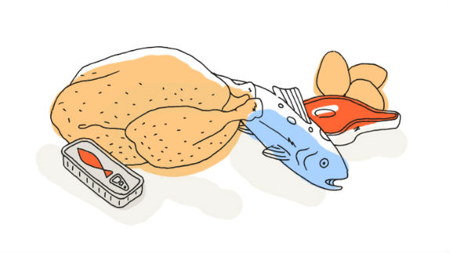
Céleri rémoulade
Rôti de porc
Pommes de terre
Fromage blanc
Et son coulis de fruits

Mercredi 18 Avril 2018
Asperges
Filet de poisson à la tomate
Blé et ratatouille
Yaourt
Fruits de saison
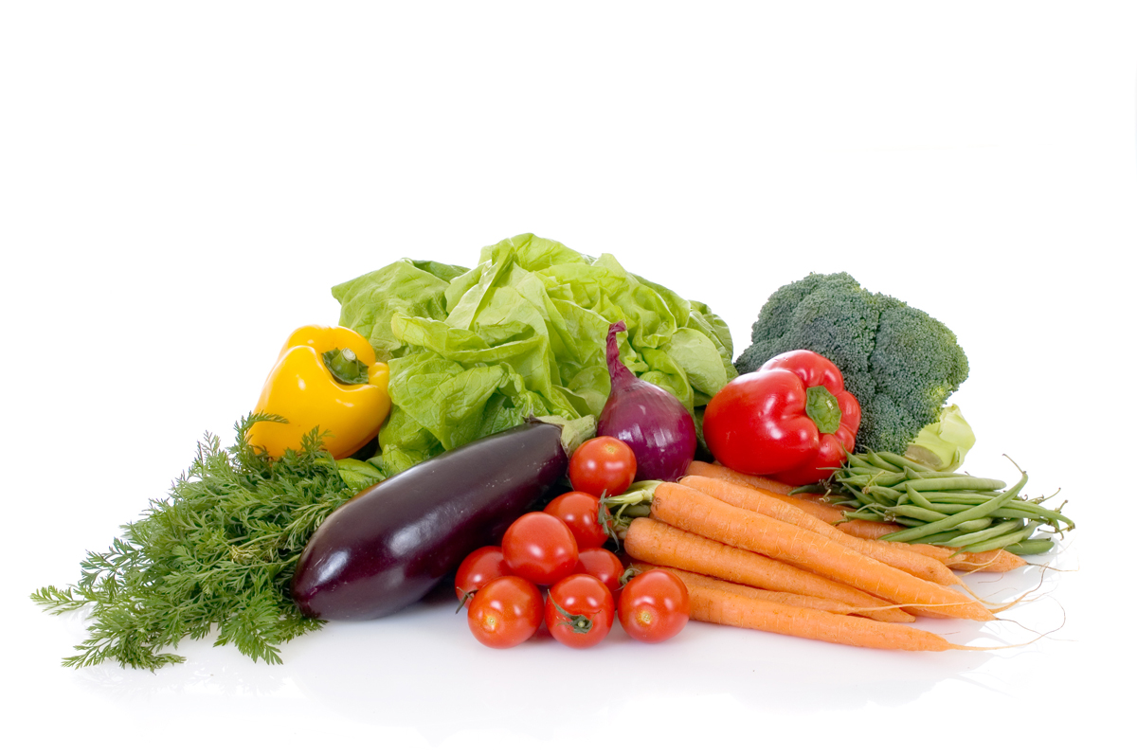
Jeudi 19 Avril 2018
Tomates « cerise »
Sandwich au jambon blanc
Chips
Fromage
Compote à boire

Vendredi 20 Avril 2018
Maquereau à la moutarde
Bon Appétit !!!
Escalope de volaille à la crème
Pennes

Salade de fruits frais

La Mairie se réserve le droit de modifier les menus en cas d’imprévu.
La viande de bœuf servie cette semaine est d’origine française

